Министерство образования Республики Беларусь

Учреждение образования

«Брестский Государственный технический университет»

Кафедра ИИТ

**Лабораторная работа №6**

По дисциплине «Мобильные приложения для информационных систем»

Тема: «Мультимедиа файлы»

**Выполнил:**

Студент 3 курса

Группы АС-62

Кулешов Н.Г.

**Проверил:**

Козинский А.А.

Брест 2023

Вариант 19

**Внимание! Воспроизведение одинаковых аудио-, видео- файлов и изображений НЕ допускается. Каждому студенту подготовить собственные мультимедиа файлы!**

**Цель работы: Создать свои мультимедиа файлы.**

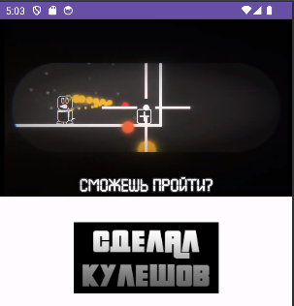

При компилировании мы запускаем приложение, которое отображает видео и изображение с надписью “Сделал Кулешов”.

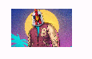

Так же внизу находится изображение, при нажатии на которое включается музыка.

среда программирования: Android Studio

язык: java

библиотеки: package com.example.myapplication;  
  
import androidx.appcompat.app.AppCompatActivity;  
  
import android.media.MediaPlayer;  
import android.os.Bundle;  
import android.view.View;  
import android.widget.ImageView;  
import android.widget.MediaController;  
import android.widget.VideoView;

Вывод: В ходе проведённой работы было разработано приложение в котором созданы мультимедиа файлы.